**Criando nodes**

**document.createElement(‘tipo de elemento’)**

* Cria um element node;
* ‘tipo de elemento’ => string com o nome da tag que será criada.

**Ex.:**

Depois de criado, é preciso inserir esse elemento em algum lugar.

**node.appendChild(node)**

* Insere um node como **last child** dentro de outro node;
* Também pode ser utilizado para mover nodes de um lugar para outro.

**Ex. 1:**

**Ex. 2:** movendo o elemento Suco da segunda lista para primeira lista.

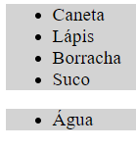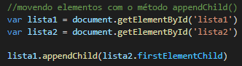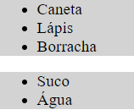

**insertBefore(node, child)**

* Insere um node ANTES de uma child específica;
* Também pode ser utilizado para mover nodes.

**Ex. 1:** depois de ter criado um li(list item) e inserido um texto dentro, inserimos esse mesmo elemento dentro da lista, ANTES do primeiro element child da lista.

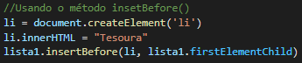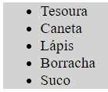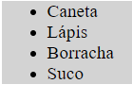

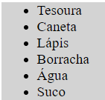**Ex. 2:** inserindo o primeiro elemento da lista 2(Água) ANTES do último elemento da lista 1(SUCO)

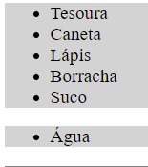

**Removendo Nodes**

**Node.remove():** remove node.

* Não funciona em browser antigo
* Não precisa saber o node parent

**Ex.:**

**nodeParent.removeChild(child):** remove node.

* Funciona em qualquer broswer
* Precisa saber o node parent

**Ex. 1:**



**Ex. 2:** é possível excluir determinado node sem precisar saber o parent node, usando a **propriedade parentNode**



**Substituindo Nodes**

**Node.replaceChild(newnode, oldnode)**

* **Newnode =>** o node que vocÊ quer inserir
* **Oldnode =>** o node que você quer substituir

**Ex.:**

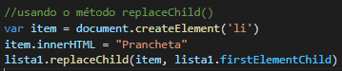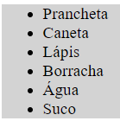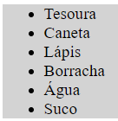

**Copiando Nodes**

**cloneNode(deep):**  faz uma cópia exata de um node, incluindo seus atributos e valores.

Deep(opcional) => valor booleano que especifica se você quer copiar todo nodes childs daquele node.

* Se true: clona os nodes, atributos e seus decesdentes;
* Se false(padrão): clona apenas os nodes e seus atributos.

Ex. 1: com o deep = false. Perceba que cloneNode() apenas copiou o elemento lista1 com seus atributos, mas não criou os child nodes dele.

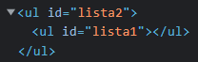

**Ex. 2:** com deep = true. Perceba que copiou tanto a lista2 quanto seus child nodes.

